**Université Saad DAHLAB - Blida 1**

**Faculté des sciences**

**Département d’Informatique**

Master 1 : Sécurité des systèmes d'information

*Sujet :*

Conception des mondes, évènements, Monstres et Dungeon.

*Présenté par :* *Encadré par :*

MEDERBEL Sofiane Madame BOUSTIA.N

Année universitaire : 2019/2020

# Description des données :

## Création des mondes :

Comme chaque jeux avec une multitudes de joueurs, il existe le besoin de crée plusieurs mondes, ainsi que pour réduire le flux de données pour chaque server, et évité qu’un seul et même serveur ou plus précisément monde aie des joueurs de niveau supérieur avec des débutant, pour cela pour chaque 1000 joueurs inscrits on créera un nouveau monde.

## Création de dungeons :

Les dungeons et l’endroit le plus fréquenter par les joueurs qui veulent gagner un maximum d’or ainsi qu’élever leur niveau.

Chaque monde aura plusieurs dungeons de différente difficulté avec des apparitions aléatoires pour une durée de temp bien déterminé, chaque dungeons est composé de plusieurs étages avec difficulté croissante et chaque étage aura des monstres ainsi qu’un Boss.

## Création des évènements :

Les évènement sont une partie tré importante pour les jeux MMORPG ou n’importe quelle autre jeux multijoueur, puisque grâce à ces derniers le jeu sera toujours UP TO DATE et incitera les joueurs a se connecter beaucoup plus souvent et a dépenser beaucoup plus d’argent, pour crée ces événements il y’aura une collaboration entre les administrateurs du jeu et les développeur, chaque événement aura une durée bien déterminer ainsi que des thèmes différent, il est possible d’avoir plus d’un événement en simultané sur un même monde.

## Création des monstres :

Dans notre mondes on aura plusieurs type de monstre qui aurons des niveau ainsi que différente attaques, on poura trouver des monstres dans le monde et surtout dans les dungoen ou on pourra trouver un type de monstre spéciale Les BOSSES, qui sont le challenge a battre pour passer au prochaine étage.

# I-Use Case :

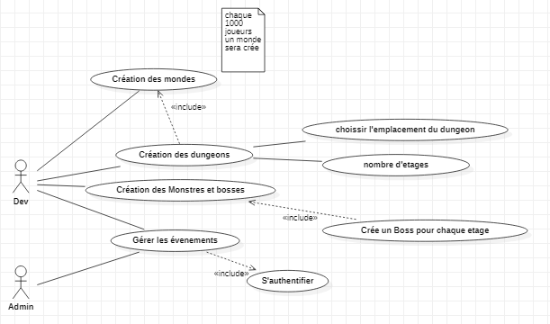

# II-Diagramme de séquence :

## Création des Monde :

pour chaque 1000 joueurs inscrits on créera un nouveau monde.

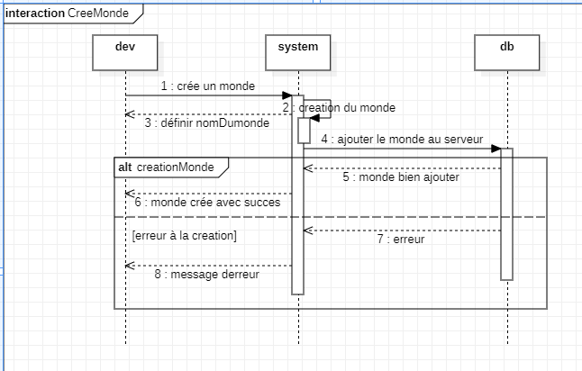

## Création des évènements :

Chaque événement aura une durée bien déterminer ainsi que des thèmes différent, il est possible d’avoir plus d’un événement en simultané sur un même monde.

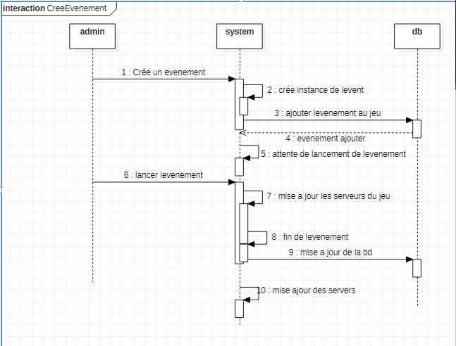

## Création des monstres :

Dans notre mondes on aura plusieurs type de monstre qui aurons des niveau ainsi que différente attaques, on poura trouver des monstres dans le monde et surtout dans les dungoen ou on pourra trouver un type de monstre spéciale Les BOSSES.

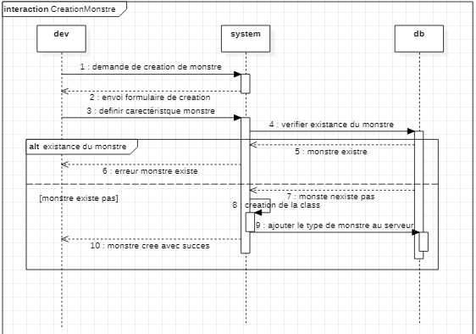

# III-Diagramme d’activité :

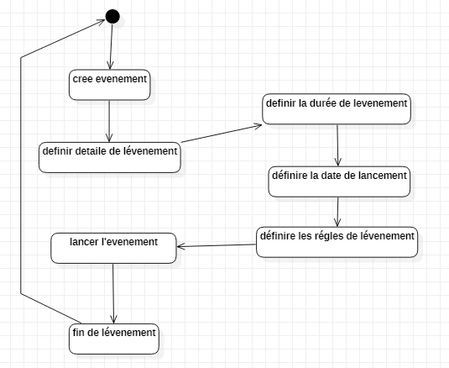

# IV-Diagramme De Classes :

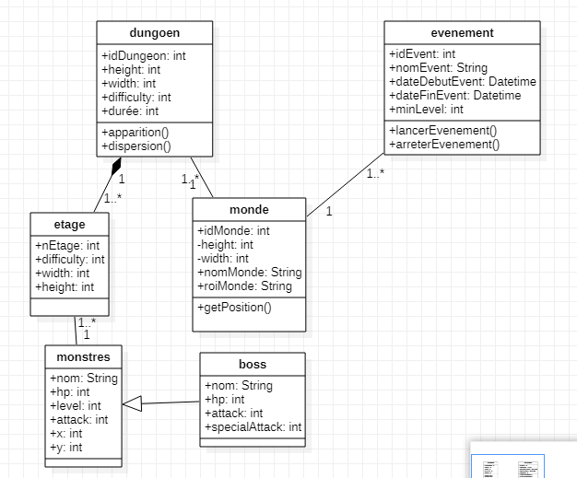

Le mondes est là ou les joueurs se retrouverons chaque monde a une taille bien précisent sur 2 dimension, ainsi qu’un après un SPECIAL EVENT qui aura lieux chaque 1.5 mois.

Chaque monde a plusieurs dungeons de difficulté différente qui se compose de plusieurs étages se la difficulté de ce dernier pour pouvoir passer chaque étage les joueurs devrons battre le boss de cette étage.

# Principe d’implémentation :

Dans notre projet on a utilisé le principe d’héritage de l’orienté objet de PHP

Pour faciliter et amélioré notre travail, on a aussi utilisé la méthode actif record : En génie logiciel, **le patron de conception (design pattern) active record (enregistrement actif en français)** est une approche pour lire les données d'une base de données. Les attributs d'une table ou d'une vue sont encapsulés dans une classe. Ainsi l'objet, instance de la classe, est lié à un tuple de la base. Après l'instanciation d'un objet, un nouveau tuple est ajouté à la base au moment de l'enregistrement. Chaque objet récupère ses données depuis la base ; quand un objet est mis à jour, le tuple auquel il est lié l'est aussi. La classe implémente des accesseurs pour chaque attribut.

Utilisation de l’actif code record :

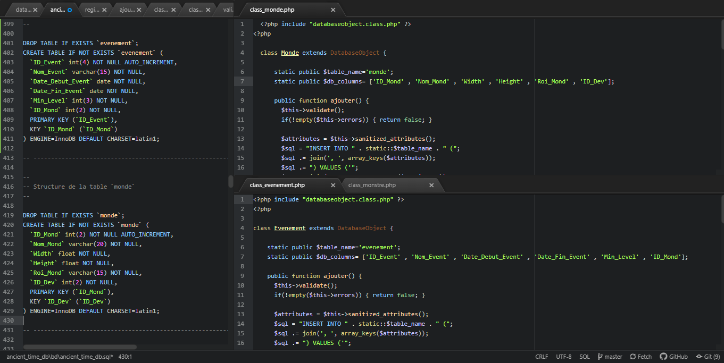

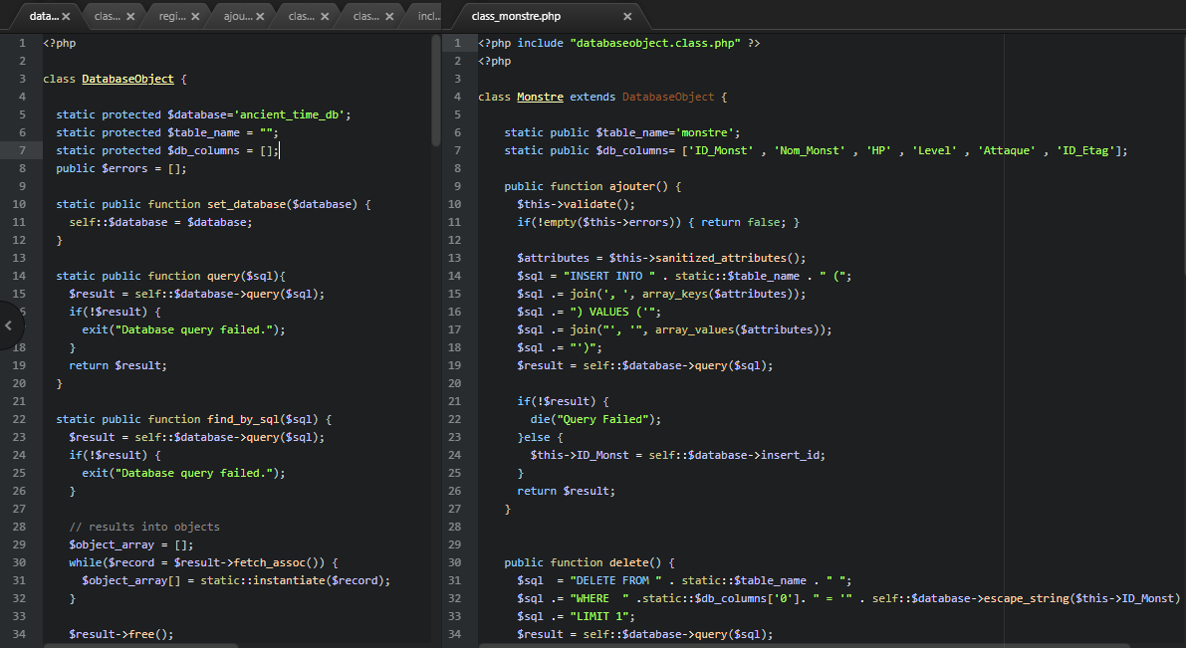Voici un exemple de l’utilisation de l’héritage ainsi qu’actif code record dernier dans notre projet pour la class monstre :

Dans la class Databaseobject existe plusieurs fonction que nous allons utilisé avec plus de 35 class

Donc on a opté pour l’utilisation de l’héritage et Active Code record pour avoir un code facile à utiliser et optimal

# Explication de certaine class :

## Class monde :

Dans cette class nous avons utilisé les principes expliquer au début, cette class contient 6 attributs

Id_mond : chaque monde aura un id puisque pour chaque 1000 joueur on aura un monde

Nom_monde : son nom

Width : sa largeur

Height : sa hauteur

Roi_monde : un roi qui sera defini a chaque evenement particulier « couronnement du roi »

Id_dev ; le crateur du monde

# Securité :

Pour la securité nous avons ajouter plusieurs fonction pour un minimum d’exposition au danger

# 

## Le panel administrateur :

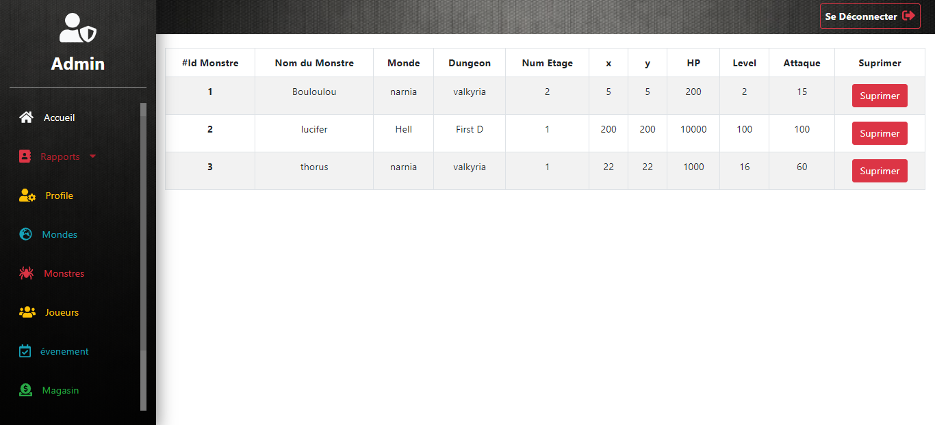

## Monde :

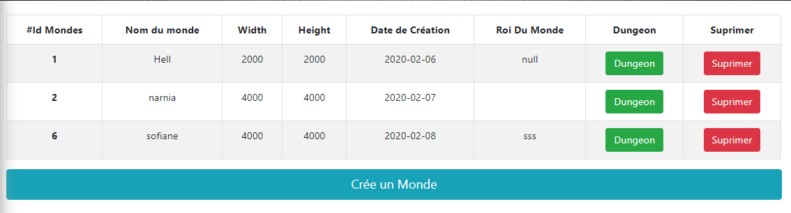

## Dungeon :

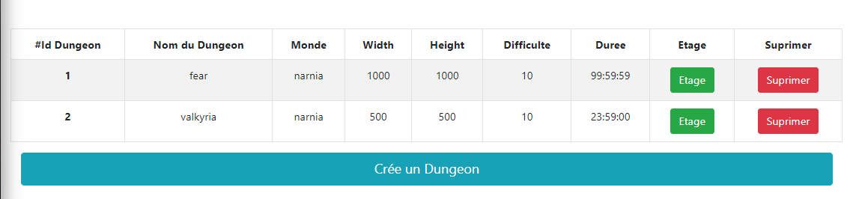

## Etage :

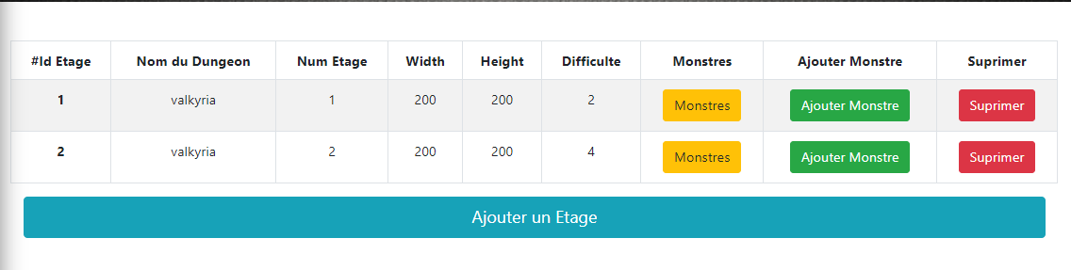

## Monstre Etage :

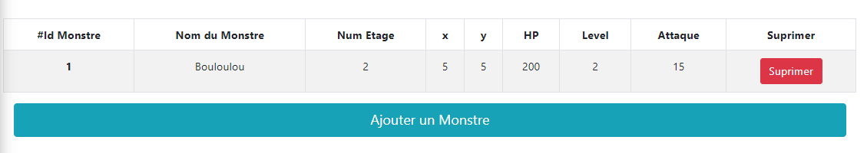

## Ajouter des Monstre :

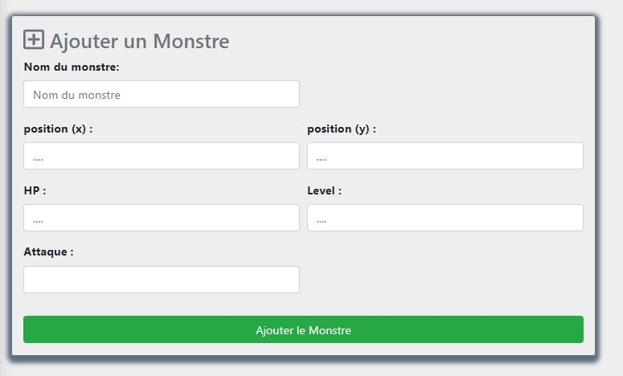

## Evènement :

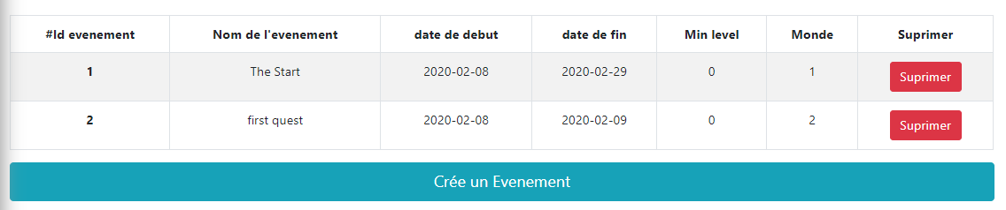

## Exemple de jointure :

